**Жалпы мектептік ата -аналар жиналысы**

Қаңтардың 19-ы күні мектебімізде жалпы мектептік ата- аналар жиналысы өтілді. Жиналыста күн тәртібіндегі мәселелер қарастырылып, сұрақтар қойылды. Сөз кезегі мектеп директоры Н.К. Шокаев бастап, өз сөзінде ата- аналарды келген жаңа жылмен құттықтады, оқу ісінің меңгерушісі К.Т. Жарова І жартыжылдық бойынша оқу процесінің есебіне тоқталды. Тәрбие ісінің меңгерушісі И.З. Жолдасова мектептің оқу- тәрбие процесіне, оқушылардың қатысқан іс- шаралары және І жартыжылдықтың есебіне тоқталып, оқушылардың оқу -тәрбие процесіндегі жеткен жетістіктері және қашықтық олимпиадалардың көрсеткіштері туралы айтып кетті. Барлық фотолар слайд түрінде көрсетілді. Елбасымыздың «Рухани жаңғыру» бағдарламасы бойынша айтылып, ата -аналар бағдарламамен таныстырылды. Жиналыс соңында әр түрлі мәселелер талқыланды.

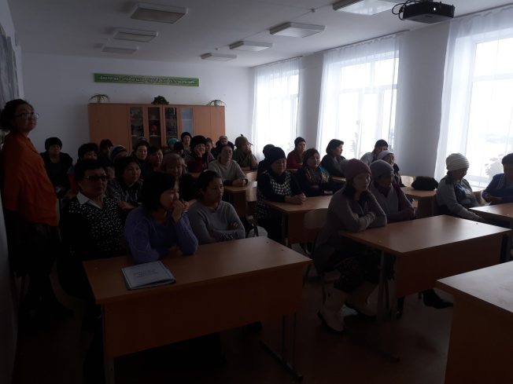 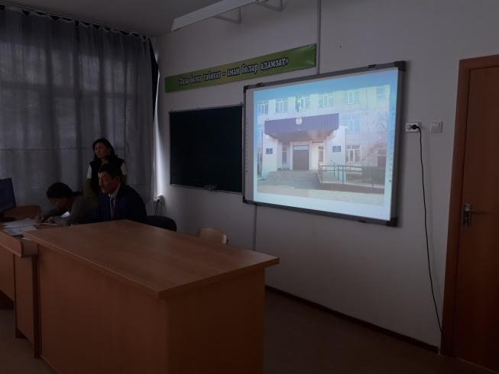

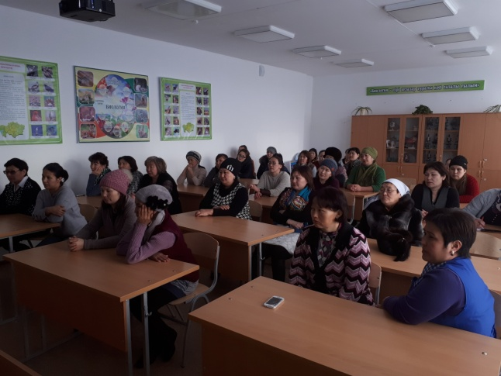 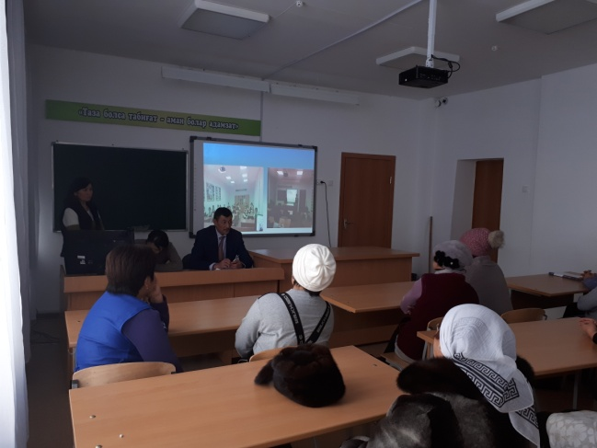

Тәрбие ісінің меңгерушісі: И.З. Жолдасова